EXÁMEN FUNDAMENTOS DE PROGRAMACIÓN

Pregunta 3

Realizar un algoritmo que permita calcular una operación aritmética entre 2 valores introducidos por teclado: si es el signo + debe realizar la suma, si es el signo – debe realizar la resta, si es el signo / debe realizar la división, si es el signo * debe realizar la multiplicación, si es el signo ^ debe realizar la potencia; representar el algoritmo mediante un Diagrama de Flujo, Pseudocódigo y Diagrama de N/S.

Dato de entrada

Declarar variables

Definir: numero_1, numero_2, total

Definir: operacion

Datos de entrada

Leer: numero_1, numero_2, operación

Proceso en Pseint

Si operacion == "+" o operacion == "1" o operacion == "suma" Entonces

total <- numero_1 + numero_2;

Escribir "La suma es de: ", total;

SiNo Si operacion == "-" o operacion == "2" o operacion == "resta" Entonces

total <- numero_1 - numero_2;

Escribir "La resta es de: ", total;

SiNo Si operacion == "*" o operacion == "3" o operacion == "multiplicacion" o operación == "multiplicación" Entonces

total <- numero_1 * numero_2;

Escribir "La multiplicación es de: ", total;

SiNo Si operacion == "/" o operacion == "4" o operacion == "division" o operacion == "división" Entonces

total <- numero_1 / numero_2;

Escribir "La división es de: ", total;

SiNo Si operacion == "^" o operacion == "5" o operacion == "potencia" Entonces

total <- numero_1 ^ numero_2;

Escribir "La potencia es de: ", total;

SiNo

Escribir "La operación no existe inténtelo nuevamente";

Ejemplo

Numero 1 = 4

Numero 2 = 2

Operación = + suma

Datos de salida

4 + 2 = 6

Pseudocódigo

Algoritmo Operación_SYS

Definir numero_1, numero_2,total Como Real

Definir operacion Como Caracter

Escribir "Ingrese el primer valor:";

Leer numero_1;

Escribir "Ingrese el segundo valor:";

Leer numero_2;

Escribir "¿Qué operación desea realizar?";

Escribir " 1.- Suma +";

Escribir " 2.- Resta -";

Escribir " 3.- Multiplicación *";

Escribir " 4.- División /";

Escribir " 5.- Potencia ^";

Leer operacion;

Si operacion == "+" o operacion == "1" o operacion == "suma" Entonces

total <- numero_1 + numero_2;

Escribir "La suma es de: ", total;

SiNo Si operacion == "-" o operacion == "2" o operacion == "resta" Entonces

total <- numero_1 - numero_2;

Escribir "La resta es de: ", total;

SiNo Si operacion == "*" o operacion == "3" o operacion == "multiplicacion" o operacion == "multiplicación" Entonces

total <- numero_1 * numero_2;

Escribir "La multiplicación es de: ", total;

SiNo Si operacion == "/" o operacion == "4" o operacion == "division" o operacion == "división" Entonces

total <- numero_1 / numero_2;

Escribir "La división es de: ", total;

SiNo Si operacion == "^" o operacion == "5" o operacion == "potencia" Entonces

total <- numero_1 ^ numero_2;

Escribir "La potencia es de: ", total;

SiNo

Escribir "La operación no existe inténtelo nuevamente";

Fin Si

Fin Si

Fin Si

Fin Si

Fin Si

FinAlgoritmo

Diagrama de flujo

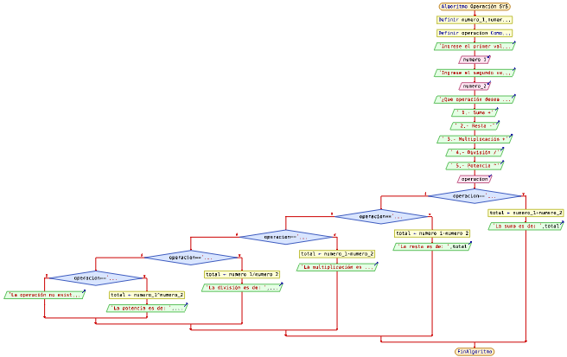

Diagrama de N/S

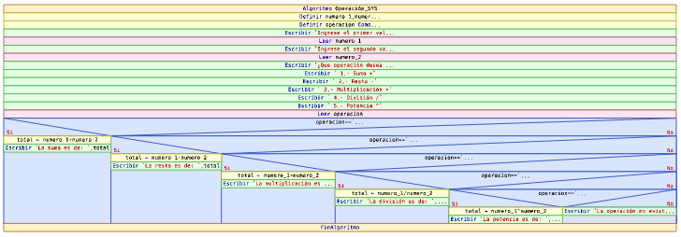

Python

#definir datos de entrada

numero_1 = float(input("Ingrese el primer valor: \n"))

numero_2 = float(input("Ingrese el segundo valor: \n"))

operacion = str(input("¿Que operación desea realizar?\n"

" 1.- Suma +\n"

" 2.- Resta -\n"

" 3.- Multiplicación x\n"

" 4.- División /\n"

" 5.- Potencia ^\n"))

#proceso_datos de proceso

if operacion == "+" or operacion == "1" or operacion == "suma":

total = numero_1 + numero_2

# proceso_datos de salida

print(f"La suma es de: {total}")

# proceso_datos de proceso

elif operacion == "-" or operacion == "2" or operacion == "resta":

total = numero_1 - numero_2

# proceso_datos de salida

print(f"La resta es de: {total}")

#proceso_datos de proceso

elif operacion == "*" or operacion == "3" or operacion == "multiplicacion" or operacion == "multiplicación":

total = numero_1 * numero_2

# proceso_datos de salida

print(f"La multiplicación es de: {total}")

#proceso_datos de proceso

elif operacion == "/" or operacion == "4" or operacion == "division" or operacion == "división":

total = numero_1 / numero_2

# proceso_datos de salida

print(f"La división es de: {total}")

#proceso_datos de proceso

elif operacion == "^" or operacion == "5" or operacion == "potencia":

total = numero_1 ** numero_2

# proceso_datos de salida

print(f"La potencia es de: {total}")

else:

# proceso_datos de salida

print("La operación no existe inténtelo nuevamente")